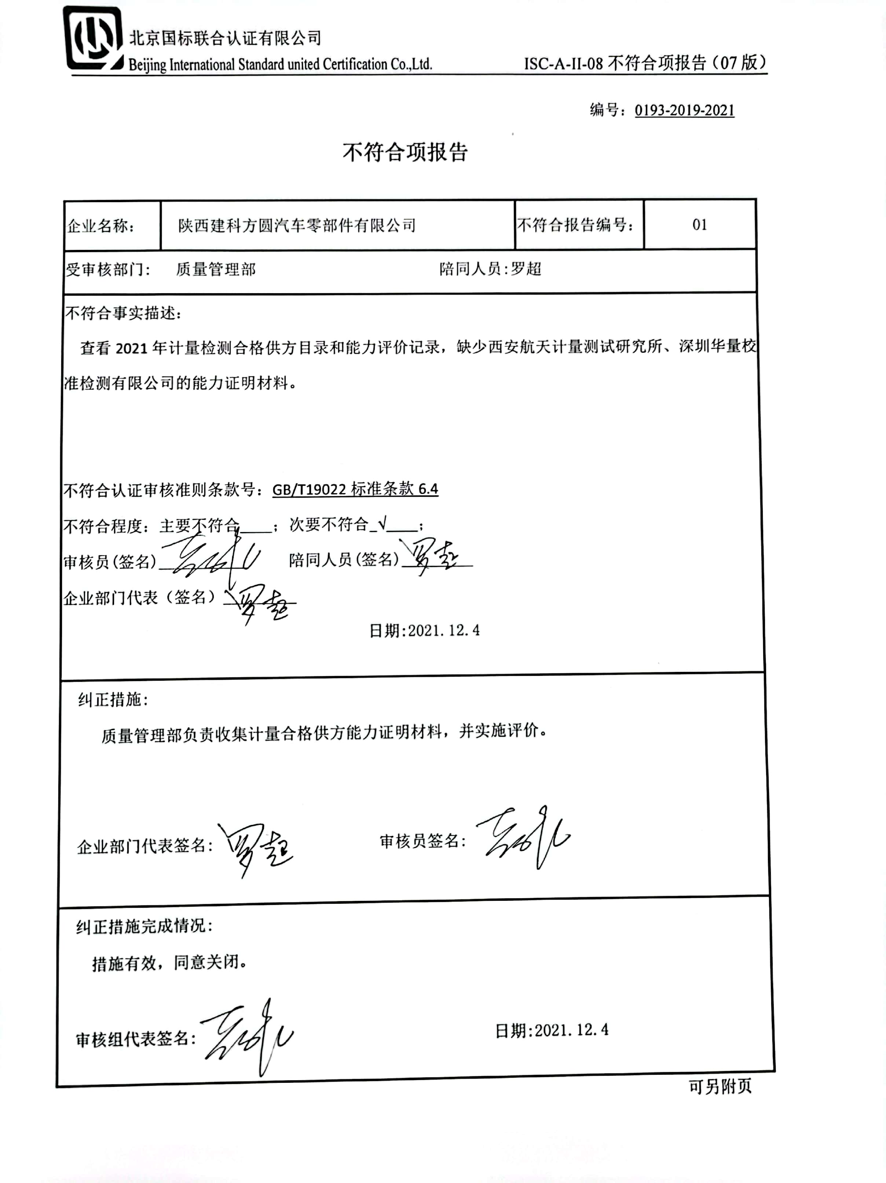编号：0193-2019-2021

**不符合项报告**

|  |  |  |  |
| --- | --- | --- | --- |
| 企业名称： | 陕西建科方圆汽车零部件有限公司 | 不符合报告编号： | 01 |
| 受审核部门: 质量管理部 陪同人员:罗超 | | | |
| 不符合事实描述：  查看2021年计量检测合格供方目录和能力评价记录，缺少西安航天计量测试研究所、深圳华量校准检测有限公司的能力证明材料。  不符合认证审核准则条款号：GB/T19022标准条款6.4  c0183d15897d8cab28562708f8ddd10不符合程度：主要不符合____；次要不符合_√____；  审核员(签名)___________ 陪同人员(签名)_________  企业部门代表（签名）_________  日期:2021.12.4 | | | |
| 纠正措施:  质量管理部负责收集计量合格供方能力证明材料，并实施评价。  c0183d15897d8cab28562708f8ddd10  企业部门代表签名: 审核员签名: | | | |
| 纠正措施完成情况:  措施有效，同意关闭。  c0183d15897d8cab28562708f8ddd10审核组代表签名: 日期:2021.12.4 | | | |

可另附页